Монархи и правители.

«Медный грош» Петра I.
4 сентября 1698 года знатные вельможи явились поклониться царю. К их изумлению, царь собственною рукою остригал бороды. Представить трудно, но с этого курьёзного случая Пётр I и начал свою многолетнюю реформу России, в том числе и денежную.
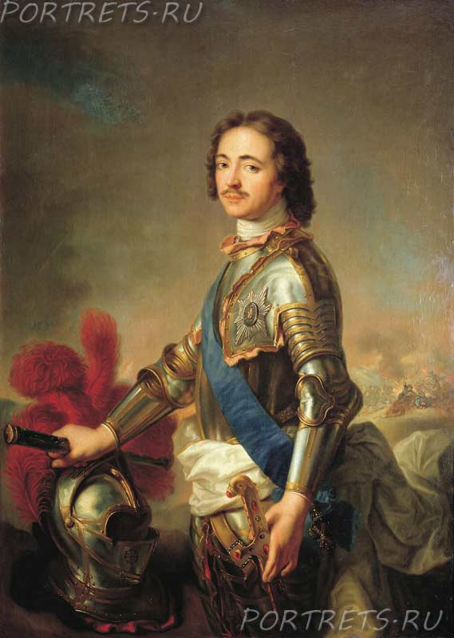
В первую очередь петровские реформы коснулись основы экономики России – её денежного обращения. С самого начала, учитывая недостаток в стране серебра, Петру I пришлось чеканить монеты из трёх металлов: золота, серебра и меди. Серебряные и золотые предназначались для выдачи жалования войскам и платежей вне государства, а медные – для обращения внутри страны.
Обменный пункт.
Медная монета была выпущена в 1700 году. Пётр ставил на ней надпись на славянском языке. Противники нововведения высказались об отказе принимать к платежам такой денежный знак. Пётр ответил резко: «Скорее скажу спасибо тому, кто укажет способ, как сохранить монету в государстве, а не тому, кто научит, как бы скорее выпустить её из него». Однако, идея монеты с латинской легендой не была запрещена, и в 1716 году были отчеканены червонцы с подобными надписями.
Вместе с выпуском медной монеты был объявлен обязательный обмен серебряных копеек на выпущенную медь. К тому же, частным лицам было запрещено самим бить такую монету, принадлежащую правительству. Выменивая рубль такой монетой на медный аналог, государство получало до 40 % прибыли.

Денежные дворы.
Переехавший из Ярославля Денежный двор и был одним из трёх московских «серебряных денежных». Находился он по соседству с Кремлём и выпускал первоначально маленькие проволочные серебряные копейки. Позднее на нём стали чеканить крупные монеты правильной округлой формы.
Именно от того самого времени и начат был отсчёт Монетных дворов Москвы. «Три из них были «серебряными» и денежными, - писал нумизмат Иван Спасский. – Четвёртым в перечне назван «Медный денежный двор» под Набережным садом. Этот сад находился в пределах Кремля. По другим документам видно, что Медный двор в Кремле «возле дворца» был открыт в 1699 году. После 1701-го он назывался то «Двор у Набережного сада», то «Набережный двор», то «Медный монетный двор». Действительно, он и был первым монетным двором, так как на нём началась чеканка круглых медных монет, пришедших в 1700 году. После 1704 года на медных копейках появился его знак – буквы НД или ЕДЗ. В последний раз они встречались на пятаках 1727-го».
Два серебряных денежных двора – «Набережный» и «Китайский» - были недолговечными, «били» вручную из проволоки серебряные копеечные монеты, которые позднее получили название «чешуя».
А вот Монетный двор, именуемый в документах петровского времени как «Хамовный», «Кадашевский», а ещё – «Замоскворецкий» и «Военно-морской двор», заслуживает интереса. Весь доход от чеканки монет шёл на нужды военного флота: на строительство кораблей, а также на выплату жалования офицерам и матросам.

